יואב חמדני - עצים
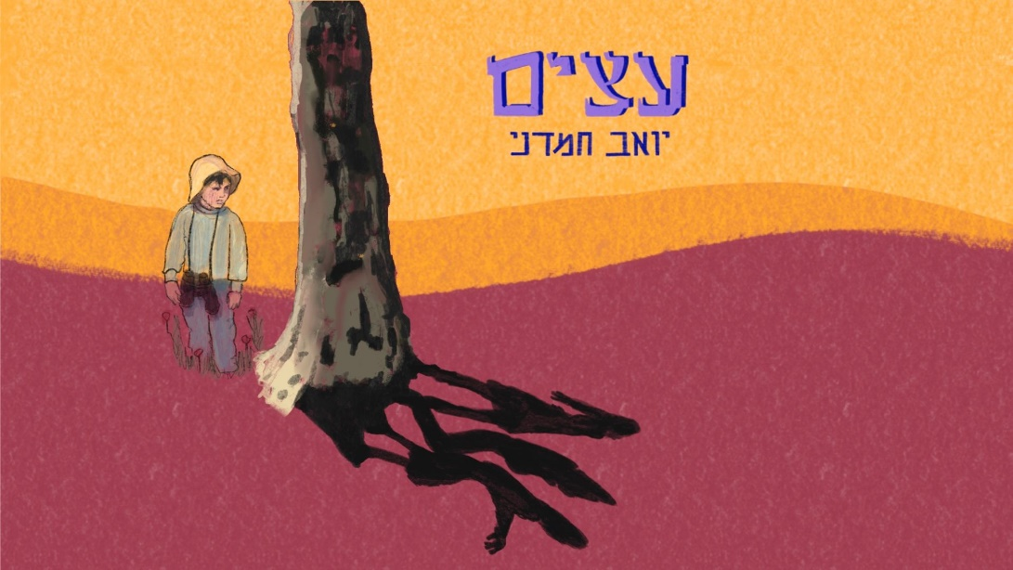
יואב חמדני הוא זמר-יוצר (והיסטוריון) שגדל באשדוד והיום חי ופועל בניו יורק.
בתחילת העשור הקודם, עוד היה אפשר למצוא את יואב מתופף עם כמה מלהקות האינדי הבולטות של תל אביב באותה תקופה (הדוגמניות, העניבות, אנרגיה חולנית ועוד). עם השנים, הצורך של יואב לעבד את חוויותיו משירותו הצבאי, הוביל אותו להניח את המוזיקה בצד לטובת לימודי דוקטורט בהיסטוריה של ארצות הברית באוניברסיטת קולומביה בניו יורק, שם הוא חוקר ומלמד על הקשר בין צבא וחברה, אלימות ואדמה.
המרחק, הזמן, ההתבגרות (והילדים) הביאו עמם פרספקטיבה חדשה: ההיסטוריה והמוסיקה, שתיהן עוסקות בצורך לחקור את החוויה האנושית ולהעניק לה משמעות. ויואב, שכתב שירים רבים לאורך השנים, החליט שהגיעה העת להפיק ולהקליט את שיריו. הוא חבר למפיק מתן בן צבי וביחד הם רקמו את אלבום הבכורה שלו "אזור ו'" שצפוי לצאת בסוף השנה.
הסינגל הראשון מתוכו 'עצים', הוא שיר געגועים לאהבות נשכחות. קצת מהוסס, קצת מסויג, אבל עם כנות טהורה שיוצאת החוצה לעולם. יואב שר ומנגן ברוב הכלים באלבום וניתן לשמוע במוזיקה שלו את השפעתו והכרתו לאמנים יוצרים ישראליים כמו דני סנדרסון, אלון עדר, תומר ישעיהו, דניאל רובין ואחרים.
להאזנה לשיר

https://www.facebook.com/YoavHamdaniMusic



https://www.instagram.com/yoav.hamdani.music/


http://bit.ly/Yoav-Hamdani-YouTube

יח"צ: אורי רונן https://orironen.com/
ליצירת קשר: ori@orironen.com | 052-4222090

